## Exercise 1.1

**Use case description:**

|  |  |  |  |  |  |
| --- | --- | --- | --- | --- | --- |
| **Tên** | **Kiểu** | **Tác nhân** | **Mô tả** | **Ưu tiên** | **Trigger** |
| Đăng nhập | Overview | Người dùng | Đăng nhập để sử dụng chức năng tương ứng | Cao | N/A |
| Quản lý khóa học | Nhân viên văn phòng các khoa | Quản lý danh sách các khóa học | Cao | Sau khi đăng nhập |
| In báo cáo | In báo cáo thống kê cần thiết | Trung bình |
| Thêm khóa học | Tạo mới một khóa học | Cao | Sau khi vào mục quản lý khóa học |
| Sửa thông tin khóa học | Thay đổi thông tin khóa học sẵn có | Cao |
| Xóa khóa học | Xóa khóa học không còn được giảng dạy | Cao |
| Thống kê khóa học | Thống kê thông tin các khóa học | Trung bình | Sau khi vào mục thống kê |
| Thống kê sinh viên | Thống kê thông tin sinh viên đang theo học các khóa học | Trung bình |
| Quản lý thời khóa biểu | Sinh viên | Quản lý thời khóa biểu cá nhân | Cao | Sau khi đăng nhập |
| Đăng ký khóa học | Đăng ký vào khóa học hiện có | Cao | Sau khi vào mục quản lý thời khóa biểu |
| Xem khóa học | Xem danh sách khóa học hiện có | Cao |
| Hủy khóa học | Hủy khóa học đã đăng ký | Cao |

**Use case diagram:**

**Activity diagram:**

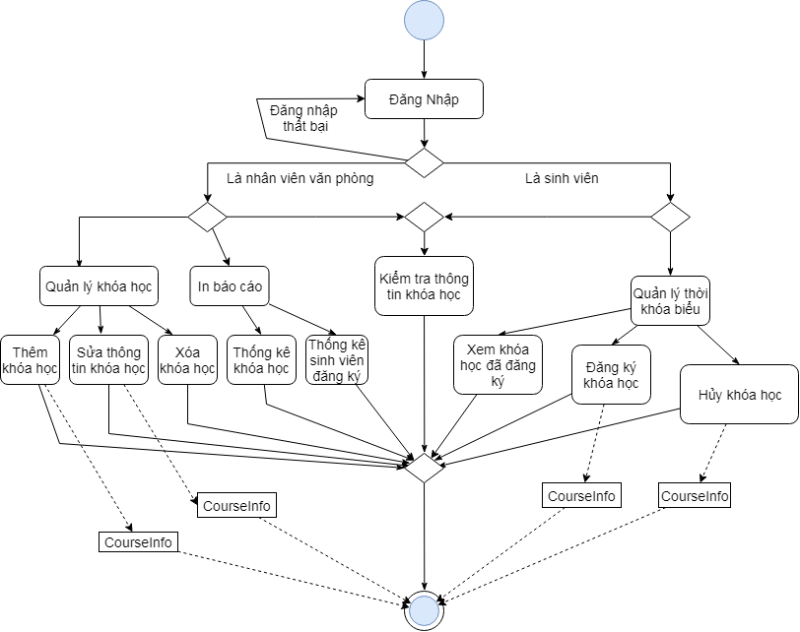

## Exercise 1.2

**Use case description**

|  |  |  |  |  |  |
| --- | --- | --- | --- | --- | --- |
| **Tên** | **Kiểu** | **Tác nhân** | **Mô tả** | **Ưu tiên** | **Trigger** |
| Đăng nhập | Overview | Người dùng | Đăng nhập để sử dụng chức năng tương ứng | Cao | N/A |
| Bán nhà | Khách hàng | Đăng bán nhà | Cao | Sau khi đăng nhập |
| Mua nhà | Chọn mua nhà | Cao |
| Cung cấp thông tin | Cung cấp thông tin nhà đăng bán | Cao | Sau khi vào chọn bán nhà |
| Tìm kiếm thông tin | Tìm kiếm thông tin nhà cần mua | Cao | Sau khi chọn mua nhà |
| Giao dịch | Khách hàng, nhân viên công ty | Tiến hành giao dịch giữa các bên | Cao | Sau khi chọn bán nhà hoặc mua nhà |
| Lấy thông tin | Nhân viên công ty | Lấy thông tin nhà đã đăng bán | Cao | Sau khi đăng nhập |

**Use case diagram**

**Activity diagram**

## Exercise 1.3

**Use case description**

|  |  |  |  |  |  |
| --- | --- | --- | --- | --- | --- |
| **Tên** | **Kiểu** | **Tác nhân** | **Mô tả** | **Ưu tiên** | **Trigger** |
| Đăng nhập | Overview | N/A | Đăng nhập để sử dụng chức năng tương ứng | Cao | N/A |
| Mượn đĩa phim | Khách hàng | Mượn đĩa phim | Cao | Sau khi đăng nhập |
| Thanh toán | Cung cấp phương thức thanh toán | Cao |
| Trả đĩa phim | Trả đĩa phim | Cao |
| Quản lý hệ thống | Quản lý | Quản lý hệ thống | Cao |
| Quản lý khách hàng | Quản lý danh sách khách hàng mượn đĩa | Cao |
| Quản lý đĩa | Quản lý danh sách đĩa | Cao |
| Kiểm tra tình trạng mượn đĩa | Kiểm tra tình trạng mượn đĩa | Cao |
| In danh sách khách hàng mượn đĩa quá hạng | In danh sách khách hàng mượn đĩa quá hạng | Cao |
| Liên hệ | Liên hệ yêu cầu trả đĩa quá hạn | Cao |
| Kiểm tra đĩa nhận lại | Kiểm tra tình trạng đĩa nhận lại | Cao |

**Use case diagram**

**Activity diagram**

